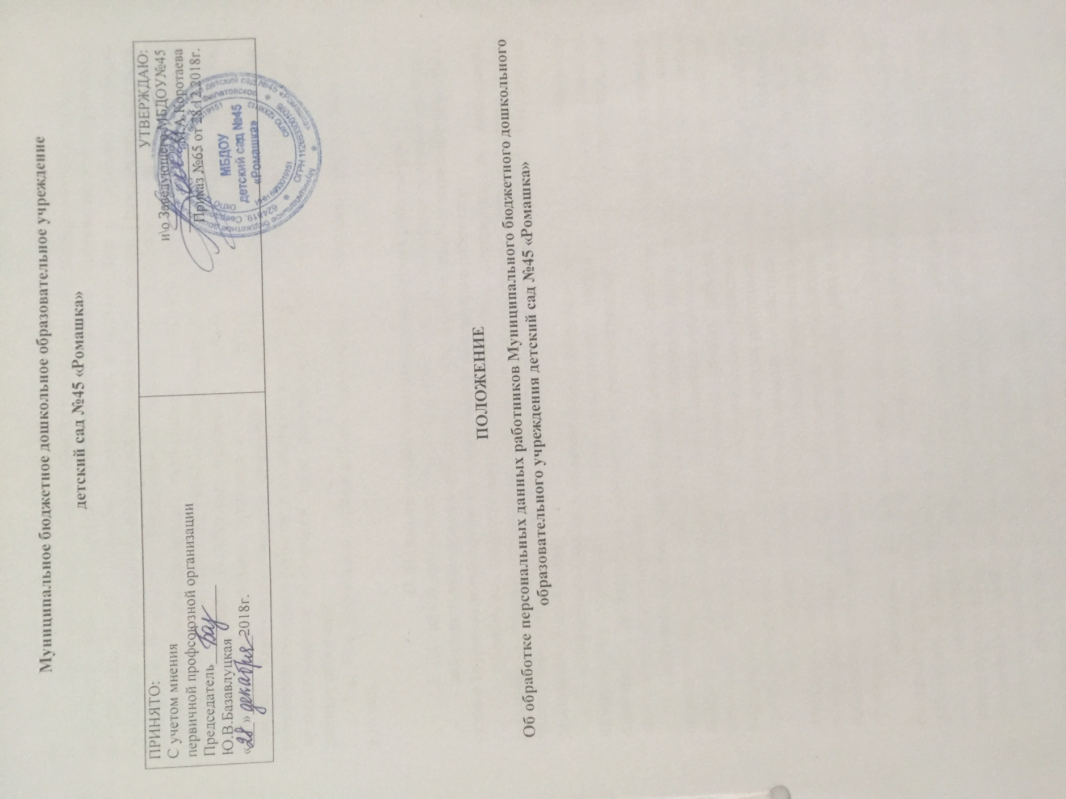

- Общие положения
  - Настоящее Положение об обработке персональных данных работников (далее — Положение) Муниципального бюджетного дошкольного образовательного учреждения детский сад № 45 «Ромашка», разработано в соответствии с Трудовым кодексом Российской Федерации, Конституцией Российской Федерации, Гражданским кодексом Российской Федерации, Федеральным законом от 27.07.2006 г. № 149-ФЗ «Об информации, информационных технологиях и о защите информации», Федеральным законом от 27 июля 2006 г. № 152-ФЗ «О персональных данных».
  - Настоящее Положение определяет порядок работы (получения, обработки, использования, передачи, хранения и т.д.) с персональными данными работников и гарантии конфиденциальности сведений о работнике, предоставленных работником работодателю; права работника по защите его персональных данных; ответственность лиц за невыполнение требований норм, регулирующих обработку и защиту персональных данных работника.
1.3. Все работники должны быть ознакомлены с настоящим Положением под роспись.

II. Понятия и состав персональных данных работников
2.1. Для целей настоящего Положения используются следующие основные понятия:
– персональные данные работника — информация, необходимая работодателю в связи с трудовыми отношениями и касающаяся конкретного работника;
– обработка персональных данных — сбор, систематизация, накопление, хранение, уточнение (обновление, изменение), использование, распространение (в том числе передача), обезличивание, блокирование, уничтожение персональных данных работников Учреждения;
– конфиденциальность персональных данных — обязательное для соблюдения назначенного ответственного лица, получившего доступ к персональным данным работников, требование не допускать их распространения без согласия работника или иного законного основания;
– распространение персональных данных — действия, направленные на передачу персональных данных работников - определенному кругу лиц (передача персональных данных) или на ознакомление с персональными данными неограниченного круга лиц, в том числе обнародование персональных данных работников в средствах массовой информации, размещение в информационно-телекоммуникационных сетях или предоставление доступа к персональным данным работников каким-либо иным способом;
– использование персональных данных — действия (операции) с персональными данными, совершаемые должностным лицом Учреждения в целях принятия решений или совершения иных действий, порождающих юридические последствия в отношении работников либо иным образом затрагивающих их права и свободы или права и свободы других лиц;
– блокирование персональных данных — временное прекращение сбора, систематизации, накопления, использования, распространения персональных данных работников, в том числе их передачи;
– уничтожение персональных данных — действия, в результате которых невозможно восстановить содержание персональных данных в информационной системе персональных данных работников или в результате которых уничтожаются материальные носители персональных данных работников;
– обезличивание персональных данных — действия, в результате которых невозможно определить принадлежность персональных данных конкретному работнику;
– общедоступные персональные данные — персональные данные, доступ неограниченного круга лиц к которым предоставлен с согласия работника или на которые в соответствии с федеральными законами не распространяется требование соблюдения конфиденциальности.
– информация — сведения (сообщения, данные) независимо от формы их представления.
– документированная информация — зафиксированная на материальном носителе путем документирования информация с реквизитами, позволяющими определить такую информацию или ее материальный носитель.
2.2. К персональным данным работника относятся следующие сведения:
Фамилия, имя, отчество;
Пол;
Дата рождения;
Место рождения;
Гражданство;
Копии документов об образовании, специальность;
Сведения о трудовом и общем стаже;
Опыт работы;
Сведения о предыдущем месте работы;
Ученая степень;
Сведения о воинском учете;
Семейное положение;
Сведения о составе семьи;
Наличие судимости;
Адрес места жительства и домашний телефон;
Сведения о заработной плате;
Паспортные данные;
ИНН;
Номер СНИЛС;
Данные предварительных и периодических осмотров;
Заболевания, затрудняющие выполнение работником трудовых функций;
Любые иные сведения, с которыми работник считает нужным ознакомить работодателя или в предоставлении которых работодателю возникла необходимость.
Все персональные данные, касающиеся состояния здоровья работника, относятся к специальным категориям персональных данных и обрабатываются в соответствии с установленным законодательством и иными нормативными правовыми актами требованиями.
2.3. Данные документы являются конфиденциальными. Режим конфиденциальности персональных данных снимается в случаях обезличивания или по истечении 75 лет срока хранения, если иное не определено законом.

III. Сбор, обработка и защита персональных данных
3.1. Обработка персональных данных осуществляется:
- после получения согласия субъекта персональных данных, составленного по утвержденной работодателем (Оператором) форме, соответствующей требованиям федерального закона, за исключением случаев, предусмотренных частью 2 статьи 6 ФЗ «О персональных данных»;
- после направления уведомления об обработке персональных данных в орган государственного надзора в сфере связи, информационных технологий и массовых коммуникаций территории, за исключением случаев, предусмотренных частью 2 статьи 22 Федерального закона «О персональных данных»;
- после принятия Оператором необходимых мер по защите персональных данных.
3.2. Все персональные данные работника следует получать лично у него самого. Если персональные данные работника, возможно, получить только у третьей стороны, то работник должен быть уведомлен об этом заранее и от него должно быть получено письменное согласие.
Должностное лицо работодателя должно сообщить работнику о целях, предполагаемых источниках и способах получения персональных данных, а также о характере подлежащих получению персональных данных и последствиях отказа работника дать письменное согласие на их получение.
3.3. Работодатель не имеет права получать и обрабатывать персональные данные работника о его расовой, национальной принадлежности, политических взглядах, религиозных или философских убеждениях, состоянии здоровья, интимной жизни. В случаях, непосредственно связанных с вопросами трудовых отношений, в соответствии со ст. 24 Конституции Российской Федерации работодатель вправе получать и обрабатывать данные о частной жизни работника только с его письменного согласия.
3.4. Работодатель не имеет права получать и обрабатывать персональные данные работника о его членстве в общественных объединениях или его профсоюзной деятельности, за исключением случаев, предусмотренных федеральным законом.
3.5. Согласие работника на обработку персональных данных не требуется в следующих случаях:
– обработка персональных данных осуществляется на основании Трудового кодекса РФ или иного федерального закона, устанавливающего ее цель, условия получения персональных данных и круг субъектов, персональные данные которых подлежат обработке, а также определяющего полномочия руководителя;
- обработка персональных данных осуществляется в целях исполнения трудового договора;
- обработка персональных данных осуществляется для статистических или иных научных целей при условии обязательного обезличивания персональных данных;
- обработка персональных данных необходима для защиты жизни, здоровья или иных жизненно важных интересов работника, если получение его согласия невозможно.
3.6. При поступлении на работу работник предоставляет персональные данные о себе в документированной форме. А именно:
- паспорт или иной документ, удостоверяющий личность;
- трудовую книжку, за исключением случаев, когда трудовой договор заключается впервые или работник поступает на работу на условиях совместительства;
- страховое свидетельство государственного пенсионного страхования;
- документы воинского учета – для военнообязанных и лиц, подлежащих призыву на военную службу;
- документ об образовании, о квалификации или наличии специальных знаний при поступлении на работу, требующую специальных знаний или специальной подготовки;
- медицинскую книжку;
- справку о наличии (отсутствии) судимости и (или) факта уголовного преследования либо о прекращении уголовного преследования по реабилитирующим основаниям, выданную в порядке и по форме, которые устанавливаются федеральным органом исполнительной власти, осуществляющим функции по выработке и реализации государственной политики и нормативно – правовому регулированию в сфере внутренних дел;
3.7. При заключении трудового договора и в ходе трудовой деятельности может возникнуть необходимость в предоставлении работником документов, содержащих персональные данные:
- о возрасте детей;
- об инвалидности;
- о донорстве;
- о доходе с предыдущего места работы;
- о необходимости ухода за больным членом семьи;
- прочие.
3.8. После того, как будет принято решение о приеме работника на работу, а также в процессе трудовой деятельности к документам, содержащим персональные данные работника, будут относиться:
- трудовой договор и приказ о приеме на работу;
- приказы о поощрениях и взысканиях;
- приказы об изменении условий трудового договора;
- карточка унифицированной формы Т-2, утвержденная Постановлением Госкомстата России от 05.01.2004 г. № 1;
- личное дело работника;
- лицевые счета работников.
3.9. Обработка персональных данных работников может осуществляться исключительно в целях обеспечения соблюдения требований действующего законодательства, иных нормативных правовых актов, обучении и продвижении по службе, обеспечения личной безопасности работников, обеспечения контроля количества и качества выполняемой работы, развития организации, обеспечения сохранности имущества.
3.10. Работодатель при определении объема и содержания обрабатываемых персональных данных работника руководствуется Конституцией Российской Федерации, Трудовым кодексом, действующим законодательством, иными нормативными правовыми актами.
3.11. Защита персональных данных работника от неправомерного их использования или утраты обеспечивается Работодателем за счет собственных средств в порядке, установленном законодательством, и принятыми Работодателем в соответствии с ним локальными нормативными актами.

IV. Порядок обработки персональных данных работника
  - Персональные данные работников содержаться в информационных системах персональных данных, представляющих собой совокупность персональных данных, содержащихся в базе данных, а также информационных технологий и технических средств, позволяющих осуществлять обработку таких персональных данных с использованием средств автоматизации или без использования таких средств. В информационных системах персональные данные могут быть размещены на материальных, в том числе бумажных носителях (личная карточка формы Т-2, личное дело работников и т.д.).
  - Доступ к обработке персональных данных работников (как с использованием средств автоматизации, так и без использования средств автоматизации) обеспечивается в установленном Работодателем порядке.
  - Конкретные обязанности по работе с информационными системами персональных данных и материальными носителями информации, в том числе с документами, содержащими персональные данные работников, возлагаются на соответствующих сотрудников Работодателя (делопроизводитель, бухгалтерия и т.д.) закрепляются в должностных инструкциях.
  - Работа с информационными системами персональных данных, материальными носителями, в том числе с документацией, содержащими персональные данные работников осуществляется в специально отведенных для этого помещениях: кабинет делопроизводителя и бухгалтерия.
  - Требования к месту обработки персональных данных, обеспечивающие их защищенность, устанавливаются Работодателем.
  - Перечень лиц, имеющих право доступа к персональным данным работников и обработке их персональных данных, определяется приказом руководителя организации.
  - С лиц, допущенных к обработке персональных данных работников, берется Расписка о неразглашении.
  - Лица, допущенные в установленном порядке к обработке персональных данных, имеют право обрабатывать только те персональные данные работников, которые необходимы для выполнения конкретных функций.
  - Работодатель при создании и эксплуатации информационных систем персональных данных работников с использованием средств автоматизации обеспечивает проведение классификации информационных систем в установленном порядке.
  - Работодатель при создании и эксплуатации информационных систем персональных данных работников с использованием средств автоматизации и без использования средств автоматизации принимает все необходимые организационные и технические меры, обеспечивающие выполнение установленных действующим законодательством требований к обработке персональных данных.
  - Работодатель при осуществлении обработки персональных данных работников без использования средств автоматизации выполняет следующие требования:
    - При ведении журналов (реестров, книг, иных документов), содержащих персональные данные работников, необходимые для обеспечения деятельности организации, Работодатель соблюдает следующие условия:
- необходимость ведения такого журнала (реестра, книги, иных документов), предусматривается приказом Работодателя, содержащим сведения о цели обработки персональных данных, осуществляемой без использования средств автоматизации, способы фиксации и состав информации, запрашиваемой у субъектов персональных данных, перечень лиц (поименно или по должностям), имеющих доступ к материальным носителям и ответственных за ведение и сохранность журнала (реестра, книги, иных документов), сроки обработки персональных данных;
- копирование содержащейся в таких журналах (реестрах, книгах, иных документах) информации не допускается, за исключением случаев, предусмотренных действующим законодательством.
4.11.2. Обработка персональных данных работников, осуществляемая без использования средств автоматизации, осуществляется таким образом, чтобы в отношении каждой категории персональных данных работников можно было определить места хранения персональных данных (материальных носителей) и установить перечень лиц, осуществляющих обработку персональных данных либо имеющих к ним доступ.
4.11.3. обеспечивается раздельное хранение персональных данных (материальных носителей), обработка которых осуществляется в различных целях.
4.11.4. При хранении материальных носителей соблюдаются условия, обеспечивающие сохранность персональных данных и исключающие несанкционированный к ним доступ.
4.11.5. Уточнение персональных данных работника, при осуществлении их обработки без использования средств автоматизации, производится путем обновления или изменения данных на материальном носителе. А если это не допускается техническими особенностями материального носителя, - путем фиксации на том же материальном носителе сведений о вносимых в них изменениях, либо путем изготовления нового материального носителя с уточненными персональными данными.
  - Передача персональных данных работника может быть произведена только при соблюдении следующих требований, предусмотренных ст. 88 Трудового кодекса Российской Федерации:
- Не сообщать персональные данные работника третьей стороне без письменного согласия работника, за исключением случаев, когда это необходимо в целях предупреждения угрозы жизни и здоровью работника, а также в случаях, установленных действующим законодательством;
- Не сообщать персональные данные работника в коммерческих целях без его письменного согласия;
- Предупредить лиц, получивших персональные данные работника, о том, что эти данные могут быть использованы лишь в целях, для которых они сообщены, и требовать от этих лиц подтверждения того, что это правило соблюдено. Лица, получившие персональные данные работника, обязаны соблюдать режим секретности (конфиденциальности);
- Осуществлять передачу персональных данных работников в пределах организации только в соответствии с настоящим Положением;
- Не запрашивать информацию о состоянии здоровья работника, за исключением тех сведений, которые относятся к вопросу о возможности выполнения работником трудовой функции;
- Передавать персональные данные работника представителям работников в порядке, установленном Трудовым кодексом Российской Федерации, и ограничивать эту информацию только теми персональными данными работника, которые необходимы для выполнения указанными представителями их функции.

V. Права работников при обработке Работодателем персональных данных работников
5.1. В целях обеспечения защиты своих интересов, реализации прав и свобод в сфере персональных данных, регламентированных действующим законодательством работники имеют право на:
- полную информацию об их персональных данных и обработке этих данных;
- свободный бесплатный доступ к своим персональным данным, включая право на получение копий любой записи, содержащей персональные данные работника, за исключением случаев, предусмотренных федеральным законом;
- определение своих представителей для защиты своих персональных данных;
- доступ к относящимся к ним медицинским данным с помощью медицинского специалиста по их выбору;
- требование об исключении или исправлении неверных или неполных персональных данных, а также данных обработанных с нарушением требований Трудового кодекса, настоящего Положения (при отказе работодателя исключить или исправить персональные данные работника он имеет право заявить в письменной форме работодателю о своем несогласии с соответствующим обоснованием такого несогласия; персональные данные оценочного характера работник имеет право дополнить заявлением, выражающим его собственную точку зрения);
- требование об извещении работодателем всех лиц, которым ранее были сообщены неверные или неполные персональные данные работника, обо всех произведенных в них исключениях, исправлениях или дополнениях;
- обжалование в суд любых неправомерных действий или бездействия работодателя при обработке и защите его персональных данных.
VI. Ответственность за нарушение норм, регулирующих обработку и защиту персональных данных работника
6.1. Лица, виновные в нарушении норм, регулирующих получение, обработку и защиту персональных данных работника, несут дисциплинарную административную, гражданско-правовую или уголовную ответственность в соответствии с действующим законодательством.
6.2. Лица, получившие в установленном порядке доступ к персональным данным работника, виновные в нарушении норм, регулирующих получение, обработку и защиту персональных данных работника привлекаются работодателем к дисциплинарной ответственности в порядке предусмотренной ст. 192, 193 Трудового кодекса Российской Федерации, в исключительных случаях подлежат увольнению по подпункту В пункта 6 части первой статьи 81 Трудового кодекса РФ – разглашение охраняемой законом тайны (государственной, коммерческой, служебной и иной), ставшей известной работнику в связи с исполнением им трудовых обязанностей.
6.3. Руководитель организации за нарушение норм, регулирующих получение, обработку и защиту персональных данных работника, несет административную ответственность согласно ст. 5.27 и 5.39 Кодекса об административных правонарушениях Российской Федерации, а также возмещает работнику ущерб, причиненный неправомерным использованием информации, содержащей персональные данные работника.

VII. Заключительные положения
Настоящее Положение вступает в законную силу с момента утверждения и действует до утверждения нового Положения.

